Сегодня много говорится о воспитании патриотизма, о том, как важно прививать детям любовь к Родине, гордость за деяния наших предков. Без памяти о войне нельзя по-настоящему оценить счастье мирной жизни и необходимость ее сохранения. И книги классиков советской и российской литературы, посвященные Великой Отечественной войне, являются основой основ воспитания и патриотов, и людей, которые ценят мир и жизнь каждого человека на Земле.
10 июля в Добринской центральной детской библиотеке состоялись громкие чтения, посвящённые 115-летию со дня рождения советского писателя Льва Абрамовича Кассиля. Несколько поколений выросло на его замечательных рассказах и повестях. Он также является автором рассказов, многие из которых посвящены будням Великой Отечественной войны, хорошо знакомым Льву Кассилю по собственному опыту военного корреспондента, и детям на фронте и в тылу.
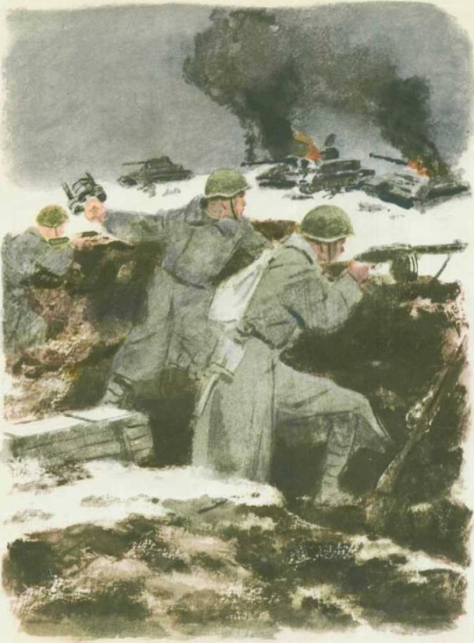
В рассказе «Никто не знает, но помнят все» говорится о могиле, которая находится в Москве у кремлевской стены. Много народу приходит, приносят цветы и венки. Там никогда не гаснет посреди гранитной пятиугольной звезды огонь. Он горит и днем и ночью. Там похоронен неизвестный солдат, который храбро сражался. Его убили враги в одном бою за нашу столицу. Близко к Москве подошли фашисты, но стойко и бесстрашно защищали Москву наши войска. Все жители столицы готовы были встретить врага боем насмерть. Не смогли враги пробиться в Москву.
Двадцать лет спустя в братской могиле откопали останки одного из тех, кто не пожалел своей жизни и торжественно похоронили возле кремлевской стены. Храбрость и вера в победу и добро всегда будут идти вместе и всех победят.
https://vk.com/bibliodeti48?w=wall243808993_3251

В произведении Л.А. Кассиля "Рассказ об отсутствующем" описывается, как разведчика Николая Задохтина награждают за то, что он спас свою часть из окружения немцев. Офицер рассказывает о том, как ему помог в этом мальчишка, которого он встретил в лесу. От него Николай узнал нужные ему сведения о расположении немецких частей. Так как сам разведчик подвернул ногу, мальчик отвлёк внимание немцев на себя и погиб. Офицер говорит о том, что именно этот мальчишка должен быть награждён и переживает о том, что не успел спросить, как его зовут. Идея этого произведения в том, что любой человек способен на подвиг, если в нём живёт любовь к Родине, если он патриот своей страны. Так же горький осадок оставляет мысль о том, что на войне гибнут не только военные, но и мирные жители, в том числе дети.
https://vk.com/bibliodeti48?w=wall243808993_3253

